Theo dòng thời gian - Kênh đào Suez mở cửa cho tàu thuyền ngày 17 tháng 11 năm 1869
Theo maritimecyprus

Kênh đào Suez mở cửa cho tàu thuyền vào ngày 17 tháng 11 năm 1869.
Quá trình đào kênh đào mất mười năm, sử dụng lao động cưỡng bức và thiết bị cơ khí thô sơ.
Việc xây dựng đã bị các nhóm lợi ích của Anh phản đối, họ lo ngại về sự cạnh tranh trong thương mại với Ấn Độ. Sau khi kênh đào mở cửa và chứng minh được sự thành công, các nhóm lợi ích của Anh đã nắm giữ phần lớn quyền sở hữu.
Kênh đào đã đóng cửa đối với tàu thuyền trong cuộc khủng hoảng Suez năm 1956-57 và trong các cuộc chiến tranh Ả Rập-Israel năm 1967 và 1973. Năm 2008, hơn 21.000 tàu đã đi qua Kênh đào, mang về cho Chính phủ Ai Cập hơn 5 tỷ đô la tiền phí luồng lạch.
Ngày 6 tháng 8 năm 2015, một làn đường thứ hai đến Kênh đào đã được hoàn thành và đưa vào sử dụng.
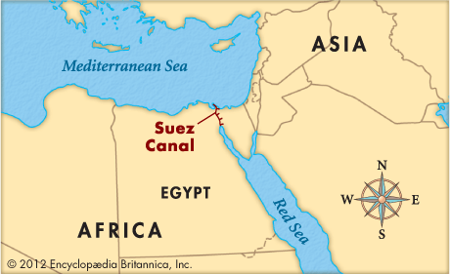
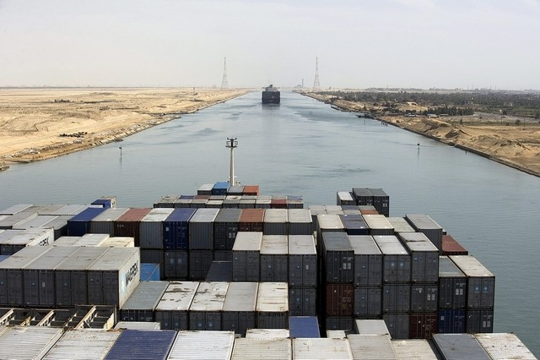
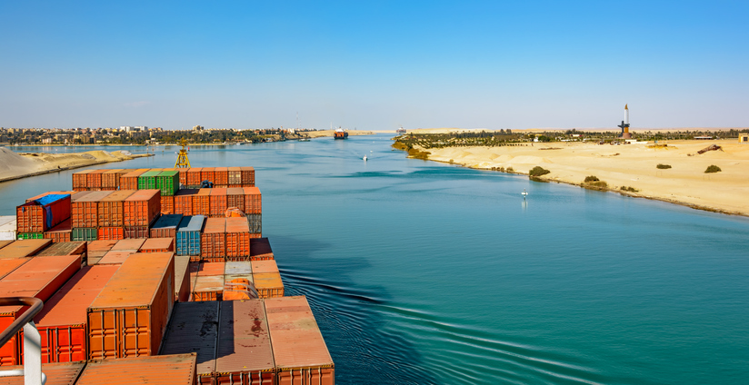
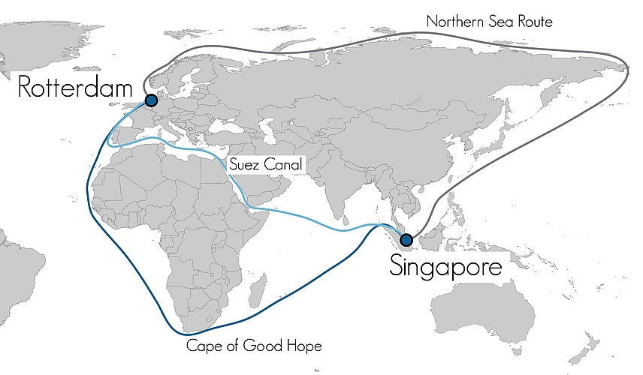
Xem video tư liệu tại đây: https://youtu.be/z7Zp1Q7GVGA
---------------------------------------

